COMUNICATO STAMPA

Nel II trimestre i dati di flusso confermano la vitalità dell’imprenditoria valdostana

La Chambre Valdôtaine informa che il dato di stock di imprese registrate in Valle d’Aosta al 30 giugno 2025 è di 11.968 unità, in calo del 3,3% rispetto allo stesso periodo dell’anno precedente.

A condizionare fortemente questo dato, rendendo difficile il confronto con i periodi precedenti, è la chiusura del procedimento di cancellazione d’ufficio delle imprese non operative, iniziato già lo scorso anno, e finalizzato ad un aggiornamento del Registro delle Imprese al fine di assicurare che lo stesso rappresenti fedelmente la realtà imprenditoriale operante sul territorio.

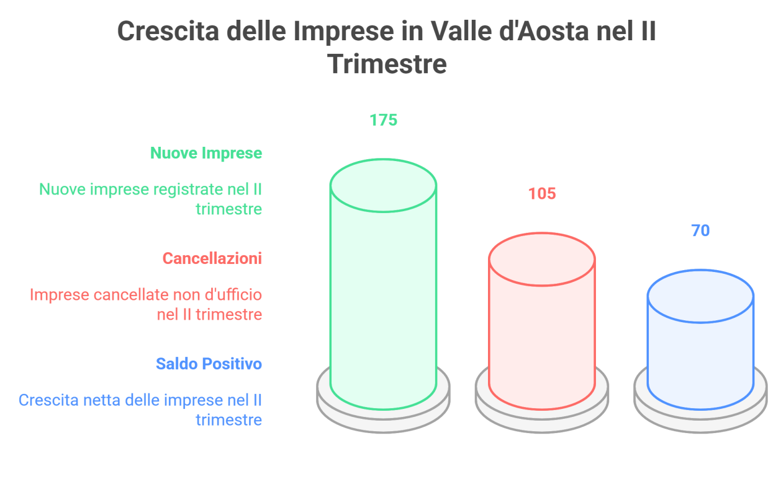Analizzando invece i dati di flusso, che maggiormente rappresentano il reale andamento dell’anagrafica delle imprese, emerge come nel II trimestre dell’anno siano nate in Valle d’Aosta 175 nuove imprese mentre le cancellazioni non d’ufficio sono state 105 con un saldo positivo di 70 imprese ed un tasso di crescita dello 0,57% (di poco superiore a quello nazionale di 0,56%).

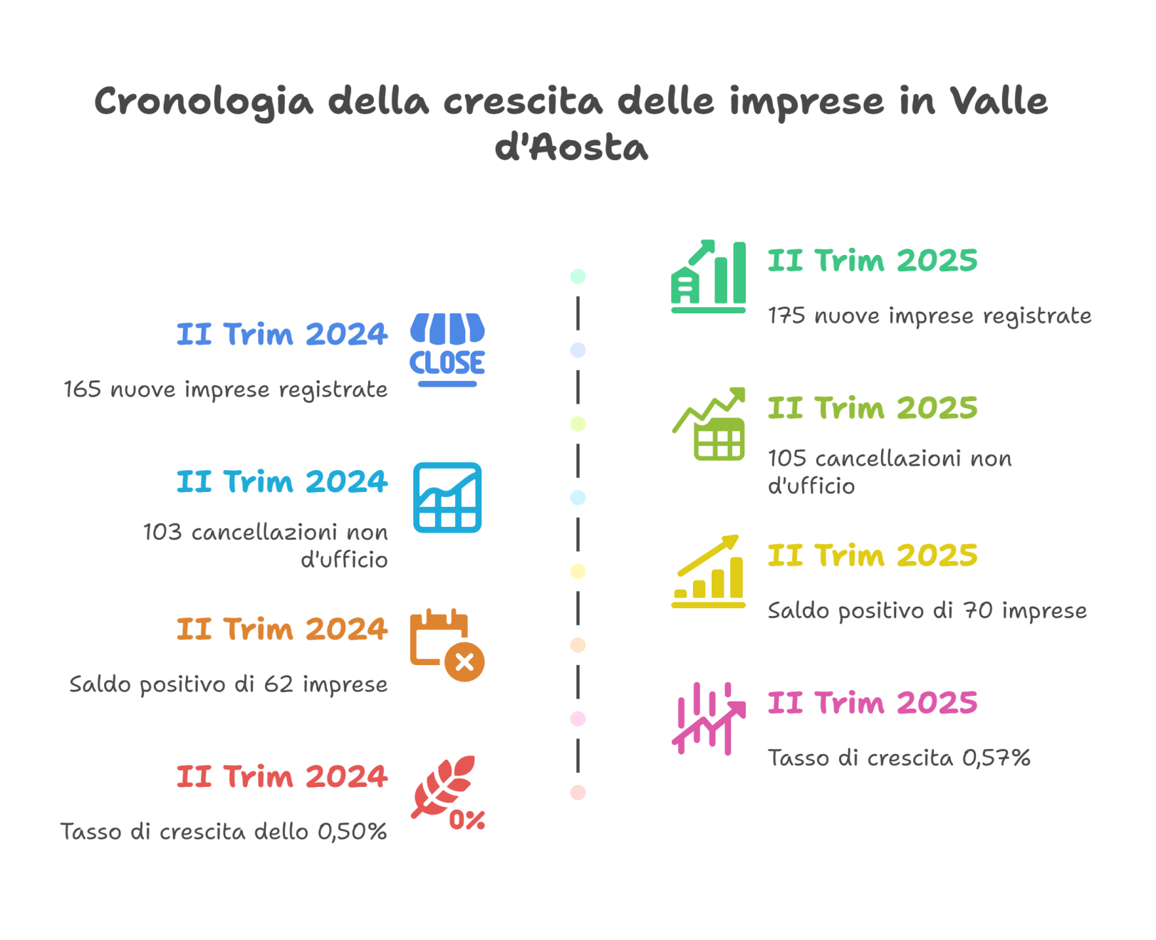Confrontando i dati di flusso con quelli dello stesso trimestre dell’anno scorso si registra un aumento delle iscrizioni (erano 165) e delle cancellazioni non d’ufficio (erano 103) con un conseguente miglioramento del saldo (era +62) e del tasso di crescita (era +0,50%).

Raffronto Crescita delle imprese

in Valle d’Aosta

Prendendo in esame i diversi settori economici, sempre dal punto di vista dei dati di flusso, nel trimestre in oggetto si evidenzia un saldo positivo nel settore delle costruzioni (43 iscrizioni e 25 cancellazioni non d’ufficio), dei servizi alle imprese (24 iscrizioni e 13 cancellazioni non d’ufficio) e del turismo (18 iscrizioni e 14 cancellazioni non d’ufficio).

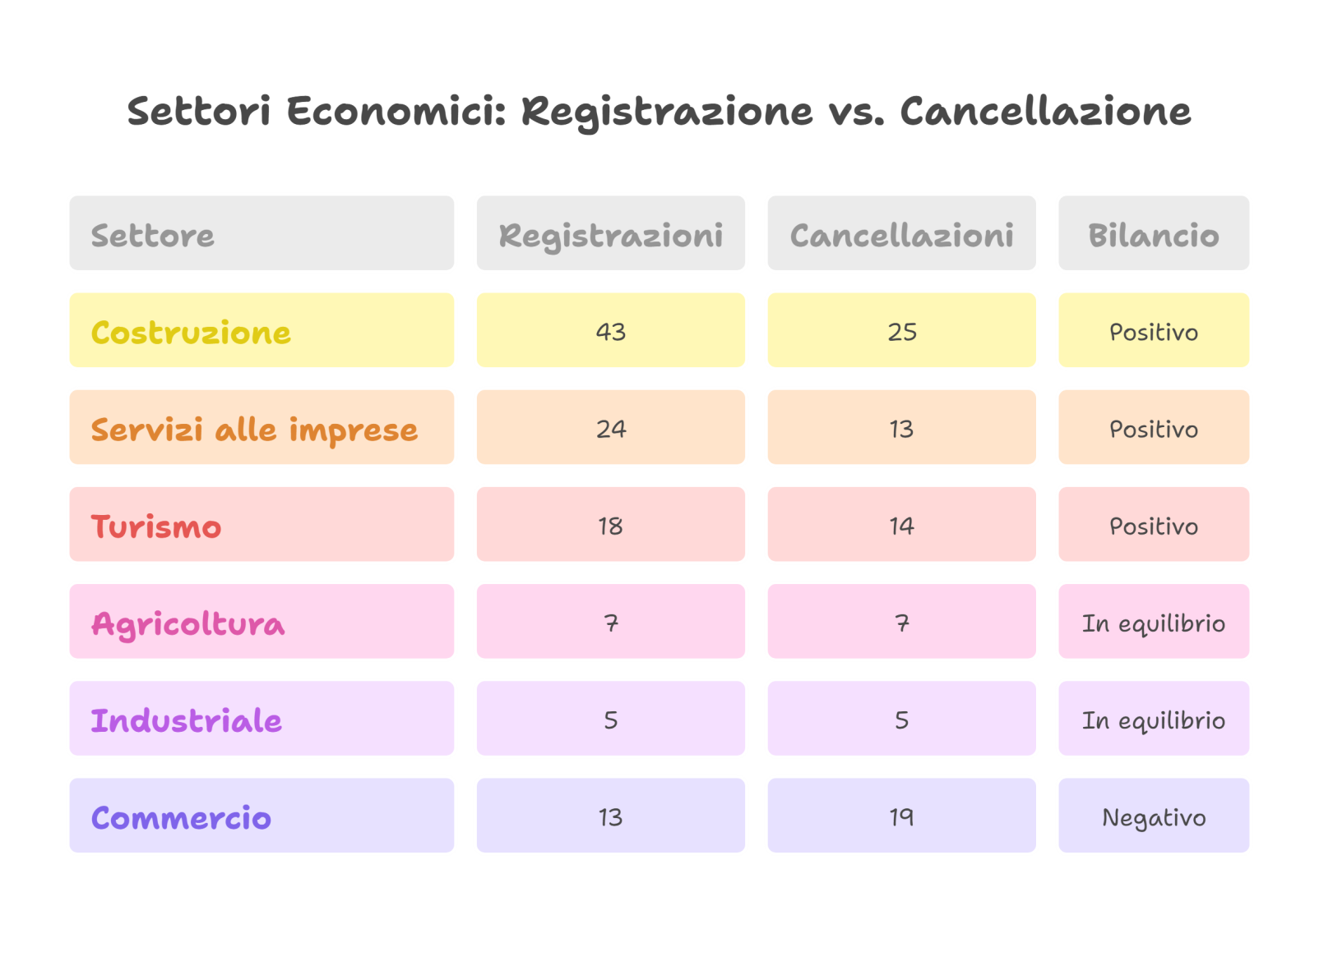Tengono il settore agricolo (7 iscrizioni e 7cancellazioni non d’ufficio) e quello industriale (5 iscrizioni e 5 cancellazioni non d’ufficio) mentre il comparto del commercio registra un saldo negativo (13 iscrizioni e 19 cancellazioni non d’ufficio).

Per quanto riguarda il comparto artigianale, il 2° trimestre 2025 vede iscritte al Registro delle Imprese 3.516 imprese. In particolare è positivo il saldo nel comparto delle costruzioni, che rimane il settore più rappresentativo, con 44 nuove iscrizioni e 22 cessazioni non d’ufficio.

In merito alla forma giuridica delle imprese, si evidenzia un tasso di crescita positivo per le società di capitale (+1,25%) mentre le società di persone fanno segnare un tasso negativo di -0,18%. Tasso in crescita per le ditte individuali (+0,58%)

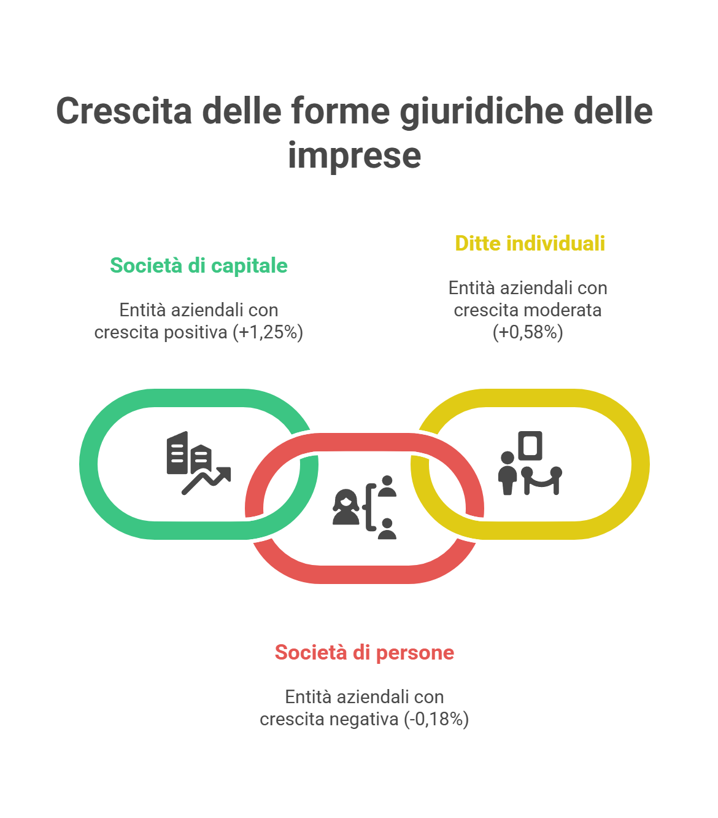“*Al netto delle cancellazioni d’ufficio, che influiscono sul totale del numero delle imprese ma non testimoniano la reale dinamica del comparto* – spiega il Presidente della Chambre Roberto Sapia – *l’andamento dei flussi indica una sostanziale tenuta della nostra imprenditoria. Il saldo positivo tra iscrizioni e cancellazioni testimonia infatti una buona dinamicità ed il tasso di crescita ci pone in linea con quanto accade a livello nazionale*”.

“*A destare preoccupazione è però il forte senso di incertezza derivante dai dazi americani e dalla complessa situazione geopolitica internazionale* – prosegue Sapia – *se infatti i conflitti in corso possono provocare rapide oscillazioni nei prezzi delle materie prime, le tasse imposte dal governo Trump potrebbero, da una parte, colpire direttamente settori strategici per la nostra economia come quello dei metalli, dall’altra essi potrebbero portare ad un surplus di produzione inizialmente destinato all’esportazione che ora andrebbe a riversarsi sul mercato nazionale aumentando la concorrenza*.”

“*Si tratta naturalmente di scenari ancora in rapida e costante evoluzione* – conclude il Presidente della Chambre – *che però, proprio per questa estrema variabilità generano un forte stato di incertezza che influenza investimenti e produttività delle nostre aziende mettendone alla prova la grande capacità di resilienza*”.

Aosta, 24 luglio 2025